代码：

#include <iostream>

using namespace std;

int main()

{

int age;

cout << "please input your age:" << endl;

cin >> age;

cout << "hello world!I am " << age << endl;

return 0;

}

二

#include <iostream>

using namespace std;

int add(int, int);

int main()

{

int x, y, sum;

cout << "Enter two numbers:" << endl;

cin >> x>>y;

sum = add(x, y);

cout << sum << endl;

return 0;

}

int add(int a, int b)

{

return a + b;

}

结果：

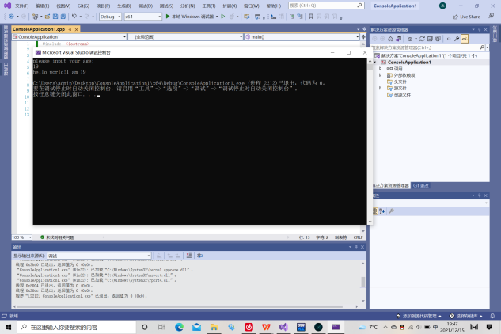

感想

结合所学及实际操作，体会到与其他方法相比，函数有很多的优势：1.可以简化代码量，使问题变得简单直观，提高了程序的易读性。2.可以提升可维护性，可供随时调用，从而避免了代码的重复冗长，运用函数也存在一些因需传递参数，开辟缓存，堆栈等，而耗一些多余的效率问题。  
    初步上机体会：我感受到真正的上机操作与课中所学还是存在一定差别，课上更多的是注重该程序是如何实现功能，而在自己的上机操作，从设计合理的程序到输入程序，每一步都需要认真仔细，有一点错误就将导致功能无法实现。通过此次实验，我将抓住每次上机体验操作的机会，深切体会编程乐趣，学习C++知识。